**Министерство МО**

**ЛДПК - филиал ГОУ ВО МО ГГТУ**

**Вариативное задание**

**по дисциплине «Компьютерные сети»**

**Разработка ЛВС «Почтамт»**

**Выполнил студент:**

**Назаров Юрий**

**Принял преподаватель:**

**Пронина А.Ю.**

**2022 г.**

Содержание

1. Задание на проектирование 3

2 Топология сети 5

3. Схема локальной сети 9

4. Обоснование выбора технологии развертывания локальной сети 11

5. Аппаратное и программное обеспечение 13

6. Физическая среда передачи 13

7. Расчет стоимости сети 21

## Задание на проектирование

* дать характеристику предприятия, для которого проектируется ЛВС (вид деятельности, решаемые задачи, количество зданий и помещений, поэтажные планы);

Вид деятельности: экономическая. Помогает заправить машину. Одно здание и четыре помещения. Один этаж

* провести сравнительный анализ возможных топологий сети и выбрать из них наиболее предпочтительную;

Нам подходит топологи звезда. Потому что у на имеется центральный узел, от которого расходятся линии передачи данных к каждому из остальных узлов;

* дать описательную сущность сетевых протоколов;
* построения ЛВС с системных позиций с оценкой по основным параметрам (быстродействие, надежность, информационная безопасность, стоимость);
* разработать структурно-функциональную схему ЛВС;

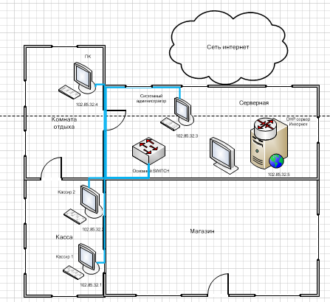

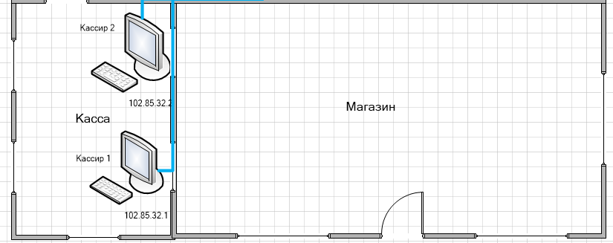

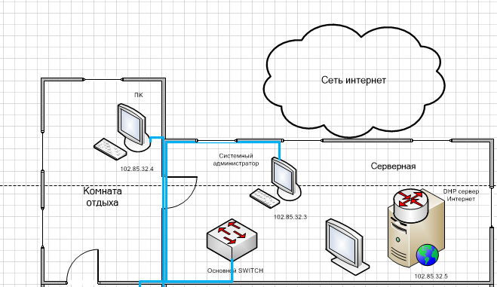

* рассчитать производительность каналов и соединительной аппаратуры или устройств и подобрать соответствующее оборудование.

**Данные варианта:**

Количество рабочих станций – 5

Количество серверов – 1.

Расстояние между соседними компьютерами в сегменте – 1-2м.

## 7. Расчет стоимости сети

|  |  |  |  |  |
| --- | --- | --- | --- | --- |
| № | Наименование | Кол-во | Цена | Стоимость |
| 1 | Коммутатор DS-S1008P | 1 | 10 190 р | 10 190 р |
| 2 | Сетевая карта INTEL PILA8460BI EtherExpress Pro 100+ PCI MANAGEMENT ADAPTER | 5 | 337р | 1685 |
| 3 | Марш. Wi-Fi роутер TP-LINK Archer C54 | 1 | 1999 р | 1999 р |
| 4 | Розетка наст. UTP 4PR 23AWG CAT6 305м CCA PROCONNECT | **10** | 21 | 210 |
| 5 | RJ 45 (GL4701) Cat.5e 8p8c | 15 | 4р | 60р |
| 6 | Кабель «витая пара» Cat.5eUTP м. | 1000 | 8р | 8000р |
| итого | | | | 22144р |